Внеклассное мероприятие в группе продлённого дня
Подготовила воспитатель группы продлённого дня МБОУ «СОШ№12»
Алёшинцева Людмила Алексеевна /2012-2013 учебный год/

Встреча с бабушкой – загадушкой
Цели:
- расширение знаний о русском фольклоре;
- создание позитивного настроения у детей;
- популяризация активного отдыха и здорового образа жизни;
- развитие творческого потенциала и фантазии детей;
- воспитание взаимопонимания и взаимовыручки, адекватной
самооценки, любви к устному народному творчеству.
Задачи:
- развивать словесно – логическое мышление, наблюдательность,
умение рассуждать, анализировать;
- прививать интерес к народным загадкам;
- расширять кругозор детей через чтение книг различных жанров;
- формировать познавательный интерес и любовь к чтению, развивать
интерес к творчеству писателей.
Воспитатель: Милые дети, мы сегодня собрались сюда, чтобы поговорить
о загадках. Вы любите загадки?
Дети: Да.
Воспитатель: Очень хорошо. Загадки развивают ум, заставляют ваши
головки размышлять, думать, вспоминать – одним словом, соображать!
Коли так, давайте посмотрим, как работают соображалки. (Показывает на
голову).
/Стук в дверь, входит Бабушка – загадушка. Она одета в русский
национальный костюм, в руках – корзина с овощами, которые впоследст –
вии будут служить отгадками к «овощным загадкам»/.

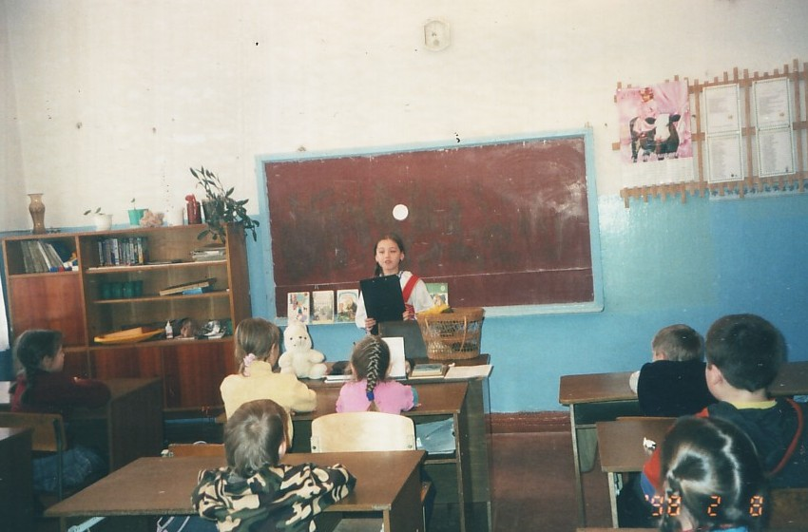

Бабушка: Здравствуйте, детки – сладкие конфетки, зайчики и белочки,
мальчики и девочки! Вы меня узнали? Я бабушка – загадушка. На праздник
к вам пришла, огромное множество загадок принесла. (Показывает пакеты,
книги, плакаты, шарики, фрукты, сладости). Это всё вам.
Справитесь?
Дети: Да.
Бабушка: Посмотрим – посмотрим… Включайте же свои соображалки!
Отгадывайте! Какой костюм я сегодня надела? Сколько лет назад женщины,
живущие на Руси, носили такие костюмы? Это русский национальный
костюм начала 20 века. В таких костюмах ваши прапрабабушки выходили
гулять по праздникам. В них они пели частушки и плясали под гармонь.

Воспитатель: Послушайте одну частушку и вставьте последнее слово.
Над кустом склонились ветки
И закрыли синь небес.
Вова с Лёвой однолетки,
Удить рыбу ходят в … (лес).
Бабушка: А вот и не отгадали! Рыбу – то ловят в реке! Но за ваше старание,
детки, я помещаю на доске красный лепесток. Молодцы! А теперь – загад-
ки с грядки. /Бабушка – загадушка ставит корзину с овощами на стол,
загадывает загадки и после каждого ответа детей достаёт «отгадку» из
корзины/.
Овощные загадки.
Из земли пучком торчат
Три зелёные стрелы.
Их положат не в колчан,
А в кастрюлю или миску,
На тарелку или в чан. (Лук).
Неказиста, шишковата,
А придёт на стол она,
Скажут весело ребята:
«Ну рассыпчата, вкусна!» (Картошка).
Наши поросятки выросли на грядке,
К солнышку бочком, хвостики крючком.
Эти поросятки играют с нами в прятки. (Огурцы).
Щёки розовы, нос белый,
В темноте сижу день целый,
А рубашка зелена
Вся на солнышке она. (Редиска).
На ощупь – очень гладкая,
На вкус – как сахар, сладкая. (Морковь).
Сидела на пенёчке,
А заснула в бочке. (Капуста).
Чёрная макушка, жёлтая опушка. (Подсолнух).
Вверху зелено, внизу красно,
В землю вросло. (Свёкла).
Бабушка: Коль вы такие хорошие огородники, даю вам в награду ещё один
цветной лепесток. Ой, а кто там за ширмой? Узнали? Так это же зайчишка –
шалунишка. С чем к нам пришёл?
Зайчик: С загадками из леса. Старичок – лесовичок вам привет передал и
меня с лесными загадками к вам послал.

«Лесные загадки»
На припёке у пеньков
Много тонких стебельков.
Каждый тонкий стебелёк
Держит алый огонёк.
Разгибаем стебельки –
Собираем огоньки. (Земляника).

Что же это за девица?
Не швея, не мастерица,
Ничего сама не шьёт,
А в иголках круглый год. (Сосна, Ель).

Не заботясь о погоде,
В сарафане белом ходит.
А в один из тёплых дней
Май серёжки дарит ей. (Берёза).
Он в берлоге спит зимой
Под большущею сосной.
А когда придёт весна, просыпается от сна. (Медведь).

Бела как снег,
Черна как жук,
Вертится как бес –
Повернулась и в лес. (Сорока).

То рыжая, то серая,
А названьем – белая. (Белка).

Весною веселит, летом холодит,
Осенью питает, зимой согревает. (Дерево).

Никто не пугает, а вся дрожит. (Осина).

Белые горошки на зелёной ножке. (Ландыш).

Зайчик: Бабушка – загадушка, а можно я ещё с ребятами поиграю?
У меня на макушке,
А у вас ниже глаз.
Что это? (Уши).
Бабушка: За такие замечательные ответы вы, ребята, заработали
ещё один лепесток. И если уж мы завели разговор о лесе, то про
экологию тоже забывать нельзя. /Бабушка – загадушка ставит на стол
мягкую игрушку и от её имени предлагает детям экологические загадки/.

Экологические вопросы – загадки
1. Почему нельзя разрушать муравейник?
2. Почему нельзя ломать ветки деревьев?
3. Хорошо ли набирать в лесу букеты ландышей и подснежников?
Бабушка: по вашим ответам видно, что вы любите и знаете природу,
за что я вам даю ещё один лепесток.
/В класс вбегает спортсмен с рюкзаком за плечами/.
Спортсмен: Извините, а куда я попал? Рюкзак полон загадок. Сможете их
разгадать?

Когда весна берёт своё
И ручейки бегут, звеня,
Я прыгаю через неё,
А она через меня. (Скакалка).

А скакалок у меня две. (Приглашаются двое желающих. Кто дольше
проскачет?)

Два берёзовых коня
По снегам несут меня.
Кони эти рыжи,
А зовут их … (Лыжи).

(Предлагает ребятам изобразить, как мы катаемся на лыжах).
Этот конь не ест овса,
Вместо ног – два колеса.
Сядь верхом и мчись на нём,
Только лучше правь рулём. (Велосипед).
Бабушка: за такие игры – загадки полагается вам ещё один лепесток,
ребятки. Сегодня, дети, вы видите на мне русский народный костюм,
а ведь и загадки составляются не только авторами, но и народом.
И у каждого народа есть свои загадки. Послушайте некоторые из них.

Загадки разных народов
Белое поле, чёрное семя.
Кто его сеет, тот разумеет. (Книга).

Кнутом не гонят, овсом не кормят,
Когда пашет – семь плугов тащит. (Трактор).

Нахмурится, насупится,
В слёзы ударится –
Ничего не останется. (Туча).

Деревянная шея, железный клюв,
Всё кричит «тук – тук – тук». (Молоток).

Снизу камень, сверху камень,
Четыре ноги да одна голова. (Черепаха)
Бабушка: Хорошо работают ваши соображалки. За это даю вам лепесток.
Загадки вы отгадываете прекрасно. А сказки любите? Тогда я достану вам
сказочные загадки: их у меня целый пакет.
1. Кто написал сказку «Кошкин дом»? (С.Я.Маршак.)
2. Назовите автора сказки «Приключения Чиполлино»? (Д.Родари).
3. Кто автор сказки «Золотой ключик, или Приключения Буратино»?
(А.Толстой).
За эти сказочные отгадки я даю вам последний лепесток. Сколько всего
вы собрали разноцветных лепестков? А теперь назовите автора и имя
девочки – главной героини сказки «Цветик – семицветик». (В.Катаев. Женя.)
Давайте все вместе вспомним её волшебные слова:
Лети, лети лепесток
Через запад на восток
Через север, через юг
Возвращайся сделав круг
Лишь коснёшься ты земли
Быть по-моему вели.
Ребята, желаем вам, чтобы все ваши желания сбывались!

Литература:
Т. И. Тарабарина, Е. А. Афоничева – Ярославль: Академия развития, 2010.
Загадки и пословицы для малышей.
Е. М. Тихомирова – М.: Издательство «Экзамен», 2008 г. – Сборник загадок.

